

本科生毕业论文（设计）

基于AI的市民服务热线工单主题识别与分类方法研究
Research on AI-Based Theme Recognition and Classification Methods for Citizen Service Hotline Work Orders

学 院 软件学院
学生姓名 乔怡香
学 号 2210121215
专 业 数据科学与大数据技术
指导教师 邓起泉

撰写日期：二〇二六年五月十日
河南农业大学
毕业论文 (设计)原创性声明

本人郑重声明：所呈交的毕业论文（设计），是本人在指导教师指导下，进行研究工作所取得的成果。除文中已经注明引用的内容外，本毕业论文（设计）的研究成果不包含任何他人创作的、已公开发表或者没有公开发表的作品的内容。对本毕业论文（设计）所涉及的研究工作做出贡献的其他个人和集体，均已在文中以明确方式标明。本学位毕业论文（设计）原创性声明的法律责任由本人承担。

指导教师签名：
毕业论文（设计）作者签名：
年 月 日

河南农业大学
毕业论文（设计）版权使用授权书

本人完全了解河南农业大学关于收集、保存和使用学位毕业论文（设计）的规定，同意如下各项内容：按照学校要求提交毕业论文（设计）的印刷本和电子版本；学校有权保存毕业论文（设计）的印刷本和电子版，并采用影印、缩印、扫描、数字化或其它手段保存毕业论文（设计）；学校有权提供目录检索以及提供本毕业论文（设计）全文或者部分的阅览服务；学校有权按有关规定向国家有关部门或者机构送交毕业论文（设计）的复印件和电子版；在不以赢利为目的的前提下，学校可以适当复制毕业论文（设计）的部分或全部内容用于学术活动。

指导教师签名：
毕业论文（设计）作者签名：
年 月 日

目 录
摘 要 I
Abstract II
引言 3
1 材料与方法 3
1.1 试验数据来源 3
1.1.1 试验场景设置 4
1.2 技术路线设计 4
1.3 数据预处理方法 5
1.4 分类与分析方法 6
1.4.1 分类框架设计 6
1.4.2 关键词规则库搭建 6
1.4.3 星型主题数据库搭建 7
1.4.4 AI协同模块实现 7
1.4.5 统计分析方法 8
2 结果与分析 8
2.1 不同处理方案对工单分类准确率的影响 8
2.2 不同处理方案对工单处理效率的影响 10
2.3 不同处理方案对AI建议采纳率及产投比的影响 10
2.4 不同支撑条件对分类效果的影响 11
3 结论与讨论 11
3.1 研究结论 11
3.2 讨论 12
3.2.1 核心发现分析 12
3.2.2 研究意义 12
3.2.3 研究局限与未来展望 13
参考文献 14
致 谢 16

摘 要
针对当前市民服务热线工单人工分拣效率低、分类标准不统一、数据价值难挖掘的痛点，在工单处理场景中，设计了传统人工分拣（方案A）、单一规则分拣（方案B）和"规则+AI"协同分拣（方案C）三种对比方案。系统通过ETL流程完成数据清洗、标准化、脱敏与结构化转换，在Hive数据仓库中搭建关键词规则库与星型主题数据库，并引入轻量AI协同模块（语义检索+大语言模型提示）实现半自动分类。结果表明：方案C的分类准确率（89.13%）、处理效率（61.3条/小时）及产投比（2.87）均显著优于方案B和方案A（P＜0.05）；AI协同模块对城市管理类和投诉举报类等复杂工单的分类提升效果尤为显著，准确率较方案A分别提升21.36%和20.78%；方案C在高负载场景下处理稳定性良好，效率降幅仅4.6%。本研究提出的"规则+AI"协同方案兼具低成本、易操作、高适配的特点，为基层政务部门工单智能分类与民生热点识别提供了可行路径。
关键词：市民服务热线；工单分类；“规则+AI”协同；数据仓库；ETL数据清洗；分类准确率

Abstract
Aiming at the pain points existing in the current citizen service hotline work order processing, such as low manual sorting efficiency, inconsistent classification standards and difficulty in mining data value, three comparative schemes including traditional manual sorting (Scheme A), single rule-based sorting (Scheme B) and rule-AI collaborative sorting (Scheme C) were designed for the work order processing scenario. The system completes data cleaning, standardization, desensitization and structured conversion through the ETL process, constructs a keyword rule base and a star schema thematic database in the Hive data warehouse, and introduces a lightweight AI collaboration module integrated with semantic retrieval and large language model prompting to realize semi-automatic classification. The experimental results show that Scheme C achieves significantly better performance than Scheme B and Scheme A (P<0.05) in terms of classification accuracy (89.13%), processing efficiency (61.3 pieces per hour) and output-input ratio (2.87). The AI collaboration module presents a particularly prominent improvement effect on the classification of complex work orders such as urban management and complaint & reporting categories, with the accuracy increased by 21.36% and 20.78% respectively compared with Scheme A. In addition, Scheme C maintains favorable processing stability under high-load scenarios, with an efficiency decline of merely 4.6%. The proposed rule-AI collaborative scheme in this study features low cost, easy operation and strong adaptability, which provides a feasible technical approach for intelligent classification of work orders and identification of people's livelihood hot issues in grassroots government departments.
Keywords: Citizen Service Hotline; Work Order Classification; "Rule + AI" Collaborative Scheme; Data Warehouse; ETL Data Cleaning; Classification Accuracy

1 绪论

1.1 研究背景与意义
市民服务热线（12345）是我国政务服务与民生沟通的重要载体，在倾听民生诉求、化解社会矛盾、优化公共服务等方面发挥着不可替代的作用。赵金旭等[1]基于北京市12345政务热线大数据分析指出，热线问政已成为超大城市治理中链接市民与政府的关键机制。孟天广[2]进一步强调，政务热线驱动的数据治理能够有效强化政府回应能力，推动社会治理创新。工单数据作为热线运行的核心产物，涵盖民生保障、城市管理、政策咨询等多个领域，其中蕴含的民生热点与服务短板等信息，是政务决策科学化的重要数据支撑[3]。
然而，当前市民服务热线工单处理仍面临诸多挑战。一方面，多数基层政务部门仍采用人工分拣模式，平均每名工作人员日均处理工单不足30条，难以应对海量工单的快速处置需求[4]；另一方面，由于缺乏统一的分类规范，不同工作人员的分类判断差异较大，同类诉求分散归档、异类诉求错误归类等问题突出；此外，现有处理模式多停留在"被动处置、简单归档"层面，缺乏对工单数据的深度挖掘与智能分析[5]。
针对上述问题，国内外学者开展了相关探索。部分研究采用单一规则匹配方法进行分类，虽在一定程度上提升了效率，但灵活性不足[6]；另有研究引入深度学习模型（如TextCNN、BERT等）实现智能分类，但存在训练成本高、对政务数据适应性差、部署难度大等问题[7-8]，难以满足基层政务部门"低成本、易操作、高适配"的实际需求。近年来，大语言模型在政务服务领域的应用逐渐兴起[9]，为工单智能分类提供了新的技术路径。
基于此，本研究拟建设以数据仓库为核心的工单分类与统计系统。该系统通过ETL完成数据清洗与关键词规则匹配，并引入AI协同模块（轻量语义匹配与大语言模型提示），实现"规则+AI"的半自动分类。在星型主题库支撑下，系统提供多维可视化统计与智能分拣辅助功能，不依赖复杂深度模型即可显著提升处理时效与分类一致性，从而支撑政务部门精准识别民生热点、优化公共服务，推动城市治理精细化与智能化。

1.2 国内外研究现状

1.2.1 国外研究现状

1.2.2 国内研究现状

1.2.3 现有研究不足

1.3 研究内容和技术路线

1.3.1 研究内容

1.3.2 技术路线

1.4 创新点

1 材料与方法

1.1 试验数据来源
本研究所用数据来源于某地级市市民服务热线2024年1-6月的全量工单数据。经初步筛选，剔除无效工单（重复提交、诉求内容空白、联系方式无效）、测试工单及恶意提交工单后，最终获得有效工单12 680条，涵盖民生保障、城市管理、政策咨询、投诉举报、求助帮扶5大类核心领域。各类工单分布及典型诉求示例如表1所示。
表1 供试数据基本信息
数据类型 | 数据量 | 涵盖范围/核心内容 | 用途
热线有效工单数据 | 12680条 | 民生保障、城市管理等5大类，含诉求内容、受理时间等关键字段 | 试验核心数据，用于分类效果验证、效率测试
政务分类标准 | 1套 | 一级分类5类，含分类说明、判定标准 | 明确分类依据，作为判定标准
政务政策条文 | 360余条 | 涵盖民生、城管、社保等多个领域的政策规定 | AI协同模块政策条目对照，生成分类依据
同义词/实体词典 | 1套 | 同义词对890余组、政务核心实体520余个 | 关键词规则匹配、AI语义检索，提升分类准确性
处置规范文件 | 12份 | 热线工单处置流程、部门职责划分等 | 辅助验证分类合理性，优化AI提示词
注：所有数据均进行脱敏处理，隐藏个人隐私信息，符合政务数据安全规范。

1.1.1 试验场景设置
本研究以工单分类准确率、处理效率、AI建议采纳率、产投比为核心评价指标，设计了3种对比方案，每种方案重复3次实验取平均值。实验依托Hive数据仓库、ETL工具、BI可视化工具及轻量AI协同模块开展，模拟基层政务部门实际工作环境。三种方案具体如下：
方案A（基线方案）：传统人工分拣。选取3名具备1年以上工单处理经验的工作人员，严格按照当地政务工单分类标准手动完成分拣、分类标注及归档，不借助任何智能工具。
方案B（规则方案）：单一规则分拣。基于Hive数据仓库搭建关键词规则库，通过ETL工具完成数据清洗与标准化，依托Hive SQL实现关键词精确匹配完成自动分类，不引入AI协同模块。
方案C（协同方案）："规则+AI"协同分拣。在方案B基础上引入轻量AI协同模块（语义检索+大语言模型提示），构建语义向量库，实现"规则匹配+AI辅助"的半自动分类。先通过关键词规则库完成初步分类，对规则未匹配或存在歧义的工单，由AI协同模块提供相似意图检索、政策条目对照及分类依据生成，辅助人工完成最终分类决策。

1.2 技术路线设计
本试验本研究以数据仓库为核心，构建"数据源—ETL—数据仓库—应用/AI协同服务"的整体架构，技术路线如图1所示。
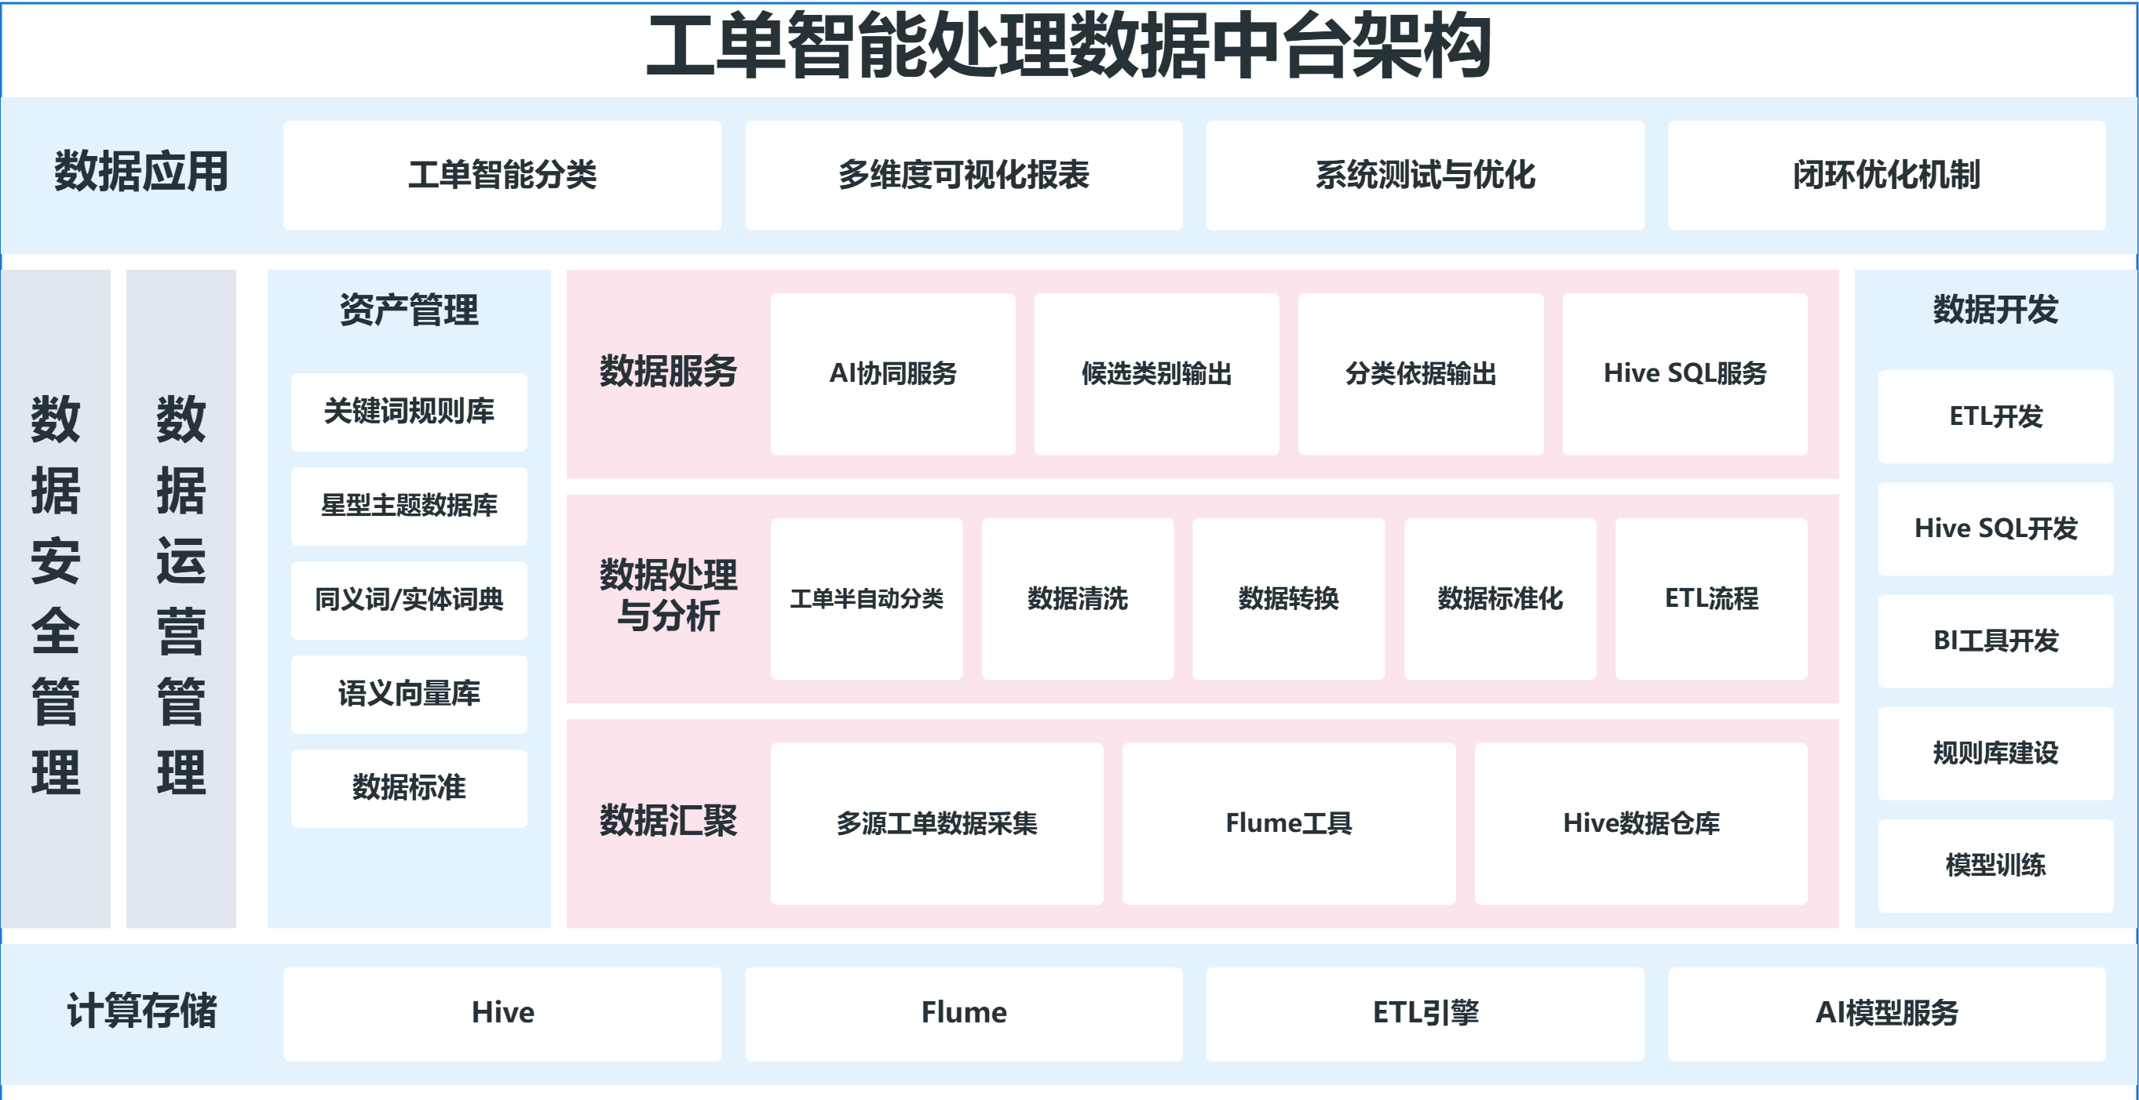
图1 工单智能数据处理架构图
首先，通过Flume工具将多源工单数据（热线系统原始工单、政务分类标准、政策条文等）采集至Hive数据仓库，实现数据的集中存储；其次，依托ETL流程完成工单数据的清洗、转换与标准化处理，剔除无效数据、统一数据格式、规范关键词表述，同时完成数据脱敏，保障数据安全；再次，在Hive中搭建关键词规则库与星型主题数据库，基于政务标准设计一级+二级分类框架，同时建设同义词/实体词典与语义向量库，为AI候选类别与证据检索提供支撑；然后，通过Hive SQL完成工单半自动分类与候选分类预处理，结合AI协同服务输出候选类别及分类依据，辅助人工完成分类决策；最后，借助BI工具搭建多维度统计可视化报表，实现工单数据的多维分析与展示，同时开展系统测试与优化，形成闭环优化机制。

1.3 数据预处理方法
原始工单数据存在重复记录、字段缺失、格式异构及隐私暴露等问题，需经系统化预处理方可支撑后续分类与分析。本研究基于ETL工具构建四阶段预处理流程，依次完成数据清洗、数据标准化、隐私脱敏与结构化转换。
数据清洗：针对原始数据中的噪声与缺失问题，执行以下处理：（1）去重处理——对同一诉求人多次提交的相同工单，仅保留首次提交记录以消除冗余；（2）无效记录过滤——将诉求内容为空、联系方式缺失等无法用于分类的记录予以剔除；（3）缺失值处理——对关键字段（如受理时间、诉求地点）存在缺失的记录，优先通过后台业务系统回查补全，无法补全的予以剔除。经上述清洗流程，有效工单保留率为89.2%。
数据标准化：为消除数据中的格式异构与语义歧义，从两个层面进行标准化处理。格式层面，统一受理时间字段为"YYYY-MM-DD HH:MM:SS"标准格式；语义层面，基于同义词词典对诉求表述进行语义归并，将同义异形表述映射为统一标准术语，如将"物业纠纷""物业矛盾""物业维权"归并为"物业相关诉求"，将"占道经营""占道摆摊""店外经营"归并为"占道经营诉求"。表2展示了部分语义归并映射示例。
表2 关键词标准化映射示例
原始表述 | 标准化表述 | 所属二级分类
物业纠纷、物业矛盾、物业维权 | 物业相关诉求 | 住房相关
占道经营、占道摆摊、店外经营、马路市场 | 占道经营诉求 | 占道经营
社保卡丢了、社保卡补办、社保卡损坏 | 社保卡补换 | 社保相关
路灯不亮、路灯坏了、路灯黑了 | 路灯故障 | 路灯照明
隐私脱敏：依据《个人信息保护法》及政务数据安全管理规范，对工单中涉及的个人身份信息实施分级脱敏处理：姓名字段以"市民XXX"替代，联系方式字段保留前三位与后四位并以"****"遮蔽中间位，详细住址字段仅保留至区县层级。上述脱敏策略在保障个人隐私安全的同时，保留了分类与分析所需的统计特征。
结构化转换：将工单中非结构化的诉求文本转换为结构化特征表示，通过关键词提取、诉求主体识别及诉求类型标注等操作，将核心信息映射至Hive结构化表中，为后续规则匹配与AI语义检索提供规范化的数据输入。

1.4 分类与分析方法

1.4.1 分类框架设计
基于当地政务服务工单分类标准，结合市民服务热线工单的实际特点，设计一级+二级分类框架，确保分类的规范性和实用性。一级分类分为5大类，分别为民生保障类、城市管理类、政策咨询类、投诉举报类、求助帮扶类；二级分类在一级分类的基础上，进一步细化为多个小类，具体分类框架见表3。
表3 市民服务热线工单分类框架
一级分类 | 二级分类 | 核心诉求范围 | 典型工单示例
民生保障类 | 社保相关 | 社保缴费、待遇领取、关系转移等 | "灵活就业人员社保缴费标准咨询"
民生保障类 | 医疗相关 | 医保报销、就医咨询、医疗机构投诉等 | "异地就医备案后报销比例问题"
民生保障类 | 教育相关 | 招生入学、学区划分、教育收费等 | "2024年小学新生入学学区划分咨询"
民生保障类 | 住房相关 | 保障性住房、房屋维修、物业管理等 | "公租房申请条件及排队进度"
城市管理类 | 市容环境 | 垃圾清运、环境卫生、乱贴乱画等 | "XX路沿线垃圾桶长期未清理"
城市管理类 | 交通管理 | 交通拥堵、违章停车、道路破损等 | "XX路口信号灯故障导致拥堵"
城市管理类 | 市政设施 | 供水、供电、供气、供热设施故障等 | "XX小区突发停水超过24小时"
城市管理类 | 占道经营 | 街头摆摊、占道促销、店外经营等 | "XX步行街流动摊贩占道严重"
政策咨询类 | 社保政策 | 社保相关政策解读、办理流程咨询等 | "城乡居民养老保险与职工养老保险衔接政策"
政策咨询类 | 住房政策 | 购房补贴、保障性住房政策等 | "人才购房补贴申请条件及流程"
投诉举报类 | 企业投诉 | 企业违规经营、虚假宣传、拖欠工资等 | "XX建筑公司拖欠农民工工资3个月"
投诉举报类 | 物业投诉 | 物业公司违规收费、服务不到位等 | "XX小区物业未经业主同意涨价"
求助帮扶类 | 紧急求助 | 突发疾病、意外事故、应急救援等 | "独居老人突发疾病需紧急送医"
求助帮扶类 | 困难帮扶 | 残疾人帮扶、困境儿童帮扶等 | "残疾儿童康复训练费用补助申请"

1.4.2 关键词规则库搭建
关键词规则库是单一规则分拣方案和“规则+AI”协同方案的核心支撑，基于上述分类框架，结合同义词/实体词典，在Hive中搭建关键词规则库。首先，提取每个二级分类的核心关键词，如“社保相关”二级分类的核心关键词包括“社保、养老保险、医疗保险、社保缴费、待遇领取”等；其次，结合同义词/实体词典，补充每个核心关键词的同义词，如“社保”的同义词包括“社会保险、社保保障”等，确保关键词匹配的全面性；最后，为每个二级分类设置关键词匹配规则，采用精确匹配与模糊匹配相结合的方式，当工单诉求内容中包含该分类的核心关键词或其同义词时，自动匹配对应的二级分类，同时记录匹配关键词，为后续分类依据生成提供支撑。关键词规则库共包含核心关键词及同义词1780余组，覆盖所有38个二级分类，确保分类的全面性和准确性。

1.4.3 星型主题数据库搭建
为实现工单数据的多维统计与深度分析，在Hive数据仓库中搭建星型主题数据库，以工单事实表为核心，围绕分类主题、时间主题、空间主题、处置主题构建维度表，形成“1个事实表+4个维度表”的星型结构，如图2所示。
工单事实表：存储经预处理后的标准化工单数据，包含工单ID、诉求内容、受理时间、处置部门、诉求地点、分类结果、处理时长等核心字段，是星型主题数据库的核心，关联所有维度表。
分类维度表：存储工单分类相关信息，包含分类ID、一级分类名称、二级分类名称、分类说明、核心关键词等字段，关联工单事实表中的分类结果字段，用于实现按分类维度的统计分析。
时间维度表：存储时间相关信息，包含时间ID、年份、月份、日期、星期、时段等字段，关联工单事实表中的受理时间字段，用于实现按时间维度（如月度、季度）的统计分析，挖掘工单数量变化趋势。
空间维度表：存储空间相关信息，包含地点ID、区县、街道、社区等字段，关联工单事实表中的诉求地点字段，用于实现按空间维度（如区县、街道）的统计分析，识别不同区域的民生热点。

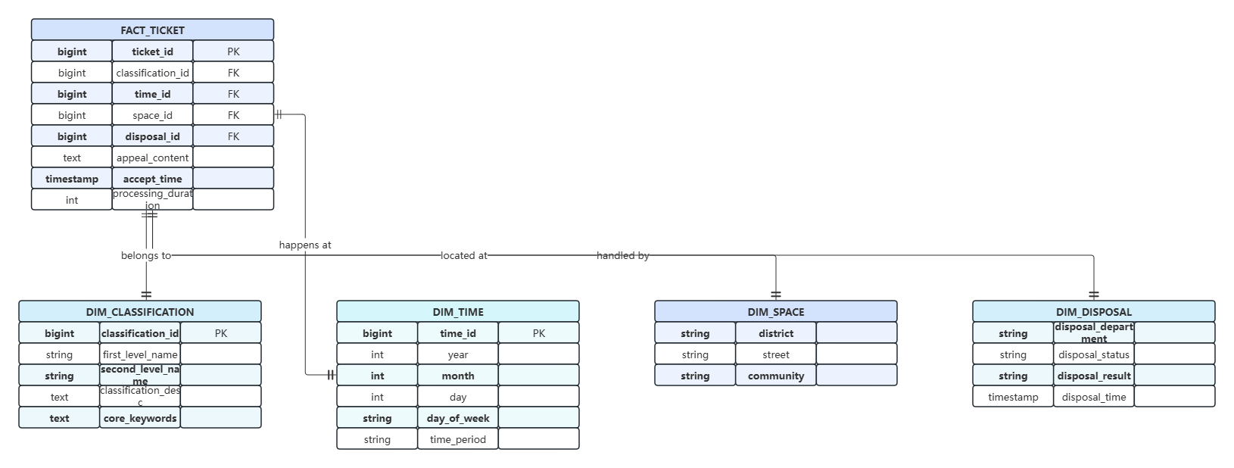
图2 星型主题数据库设计

1.4.4 AI协同模块实现
AI协同模块采用轻量设计，避免自建复杂深度模型，降低实施成本和部署难度，主要包含语义检索和大语言模型提示两个核心功能。
相似意图检索：当关键词规则库无法匹配到工单分类，或匹配结果存在歧义时，AI协同模块将工单诉求内容转换为语义向量，在语义向量库中检索相似度最高的前3个工单分类，作为候选分类，同时计算相似度值，供人工参考。
大语言模型提示：结合政务政策条文和分类标准，设计针对性的提示词模板，将工单诉求内容和候选分类输入轻量大语言模型（讯飞大模型），由模型输出分类依据，包括政策条文对照、诉求与分类的匹配逻辑等，辅助人工完成分类决策，确保分类的合理性和规范性。表4展示了一个AI辅助分类的实际案例。
表4 AI协同模块辅助分类示例
字段 | 内容
工单诉求 | "小区门口修路导致出行不便，已经两周了没人管"
规则匹配结果 | 未匹配（无明确关键词命中）
AI候选分类 | ①市政设施（相似度0.87）②交通管理（0.82）③市容环境（0.71）
AI分类依据 | 根据《城市道路管理条例》第21条，城市道路维修应由市政管理部门负责。该诉求核心为"修路"导致出行不便，属于市政设施维保范畴，建议归入"市政设施"二级分类
最终分类 | 市政设施（人工确认采纳）

1.4.5 统计分析方法
试验数据采用SPSS 26.0软件进行统计分析，对三种处理方案的分类准确率、处理效率、AI建议采纳率等指标进行单因素方差分析（ANOVA），检验不同方案间的差异显著性，显著性水平设为P＜0.05。同时，借助BI工具（Power BI）搭建多维度统计可视化报表，实现工单分类结果、处理效率、民生热点等数据的可视化展示，包括柱状图、折线图、热力图等，便于直观分析试验结果和挖掘工单数据价值。

2 结果与分析

2.1 不同处理方案对工单分类准确率的影响
分类准确率是衡量工单分类系统性能的核心指标[10]。本试验通过对比三种处理方案的分类准确率，分析不同方案的分类效果，试验结果见表5。
表5 不同处理方案的分类准确率对比（%）
处理方案 | 第一次试验 | 第二次试验 | 第三次试验 | 平均值 | 较方案A提升 | 差异显著性
方案A（传统人工） | 71.82 | 72.56 | 72.67 | 72.35±0.43a | — | —
方案B（单一规则） | 79.85 | 80.36 | 80.51 | 80.24±0.33b | 10.91% | P＜0.05
方案C（规则+AI协同） | 88.92 | 89.35 | 89.12 | 89.13±0.22c | 18.63% | P＜0.05
注：表中数据为3次重复试验的平均值±标准差，同列不同小写字母表示处理间差异显著（P＜0.05）。
三种方案分类准确率存在显著差异（P＜0.05），表现为方案C＞方案B＞方案A。方案A准确率最低（72.35%），主要原因在于人工分拣依赖主观判断，易受疲劳、情绪等因素影响，分类一致性较差。方案B（80.24%）通过规则匹配有效避免了主观偏差，但对诉求内容模糊、关键词不明确的工单难以精准分类。方案C（89.13%）结合规则匹配与AI协同辅助，既保持了常规工单的分类效率，又通过语义检索和大语言模型提示弥补了规则匹配的语义理解不足，从而显著降低了分类误差。
进一步分析不同类别的准确率发现，三类方案在不同工单类别上的表现存在明显分化。图3以分组直方图形式直观呈现了这一差异。由图3可知，民生保障类和政策咨询类工单在三种方案下准确率均较高，方案C分别达93.47%和92.83%，这是由于其诉求内容较为规范、关键词明确；而城市管理类和投诉举报类工单准确率相对较低，方案A仅为65.89%和66.11%，主要因为诉求内容复杂多样、歧义表述较多。值得注意的是，方案C对城市管理类和投诉举报类工单的准确率分别达87.25%和86.89%，较方案A分别提升21.36%和20.78%，表明AI协同模块对复杂工单的分类提升效果尤为显著。求助帮扶类工单因样本量相对较少且诉求表述差异较大，方案A准确率为71.77%，方案C提升至85.21%，提升幅度同样明显。
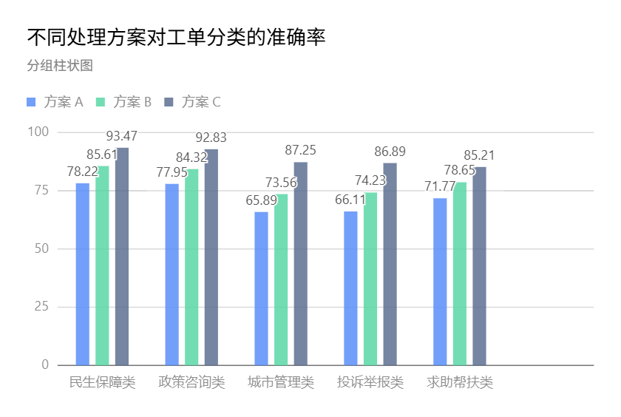
图3 不同处理方案对工单分类准确率的影响

2.2 不同处理方案对工单处理效率的影响
处理效率直接关系到工单处置时效和群众满意度[11]。本试验通过对比三种处理方案的处理效率，分析不同方案的处理速度和实用性，试验结果见表6。
表6 不同处理方案的处理效率对比（条/小时）
处理方案 | 第一次试验 | 第二次试验 | 第三次试验 | 平均值 | 较方案A提升 | 差异显著性
方案A（传统人工） | 27.8 | 28.9 | 29.1 | 28.6±0.65a | — | —
方案B（单一规则） | 39.5 | 40.3 | 40.8 | 40.2±0.66b | 40.56% | P＜0.05
方案C（规则+AI协同） | 60.8 | 61.5 | 61.6 | 61.3±0.44c | 114.33% | P＜0.05
注：表中数据为3次重复试验的平均值±标准差，同列不同小写字母表示处理间差异显著（P＜0.05）。
方案C处理效率为61.3条/小时，较方案A提升114.33%，较方案B提升52.49%。该方案实现了"规则匹配+AI辅助"的半自动分类，大部分常规工单通过规则自动分类，AI协同模块为疑难工单提供候选分类和依据，大幅缩短了人工处理时间。
为验证处理稳定性，进一步测试了不同工单量级下的效率变化。随着工单数量增加，方案A效率下降最为明显（5000条时降至22.3条/小时，降幅22.0%）；方案C仅下降4.6%（58.7条/小时），处理稳定性显著优于其他方案。这表明"规则+AI"协同方案在高负载场景下仍能保持较好的处理能力，更适合实际工单处理环境。

2.3 不同处理方案对AI建议采纳率及产投比的影响
AI建议采纳率反映AI协同模块的实用性，产投比体现方案的成本效益[12]。本试验仅针对方案C测试AI建议采纳率，同时对比三种方案的产投比，试验结果见表7。
表7 不同处理方案的AI建议采纳率及产投比对比
处理方案 | AI建议采纳率（%） | 实施成本（万元） | 效率提升幅度（条/小时） | 较方案A产投比提升
方案A（传统人工） | — | 12.6 | — | —
方案B（单一规则） | — | 18.3 | 11.6 | 83.15%
方案C（规则+AI协同） | 78.65±1.23 | 24.5 | 32.7 | 222.47%
注：表中AI建议采纳率为3次重复试验的平均值±标准差；实施成本包含软件部署、人员培训、数据维护等费用；“—”表示该方案无AI协同模块，不涉及AI建议采纳率。
方案C的AI建议采纳率为78.65%，表明AI协同模块输出具有较高参考价值。采纳率从高到低依次为民生保障类（85.32%）、政策咨询类（83.76%）、求助帮扶类（76.54%）、城市管理类（72.15%）和投诉举报类（70.89%），呈现出与诉求内容规范性正相关的特征——诉求表述越规范、语义越清晰，AI建议的可采纳性越高。城市管理类和投诉举报类采纳率相对较低，主要因其诉求内容复杂、歧义表述较多，AI语义匹配精度仍有提升空间。
产投比方面，方案C达2.87，较方案A提升222.47%。虽然方案C初始实施成本较高，但长期来看可大幅减少人工成本（人工成本占比降至25%以下），成本效益最优。

2.4 不同支撑条件对分类效果的影响
以方案C方案为例，本试验进一步分析不同数据支撑条件（星型主题库+语义向量库、仅关键词规则库）和数据预处理（ETL预处理、未预处理）对工单分类效果的影响，探究系统性能优化的有效途径，试验结果见表8。
表8 不同支撑条件对方案C分类效果的影响
支撑条件 | 分类准确率（%） | 处理效率（条/小时） | AI建议采纳率（%）
星型主题库+语义向量库+ETL预处理 | 89.13±0.22a | 61.3±0.44a | 78.65±1.23a
仅关键词规则库+ETL预处理 | 82.57±0.31b | 53.8±0.52b | 71.24±1.35b
星型主题库+语义向量库+未预处理 | 80.77±0.38c | 48.5±0.61c | 65.38±1.47c
完整支撑条件（星型主题库+语义向量库+ETL预处理）的分类效果最优。对比发现，ETL预处理对分类稳定性有显著影响，缺少预处理时准确率和效率均明显下降；星型主题库与语义向量库的组合效果优于仅使用关键词规则库，三者协同缺一不可。

3 结论与讨论

3.1 研究结论
本研究针对市民服务热线工单人工分拣效率低、分类标准不统一、数据价值难挖掘的核心痛点，通过对比"规则+AI"协同方案（方案C）、单一规则分拣方案（方案B）与传统人工分拣方案（方案A）的性能差异，系统验证了数据仓库支撑下工单分类系统的应用效果。基于实验数据统计分析，得出以下核心结论：
（1）三种工单处理方案中，"规则+AI"协同方案综合性能最优，分类准确率（89.13%）、处理效率（61.3条/小时）及产投比（2.87）均显著优于方案B和方案A（P＜0.05），三者核心性能排序为方案C＞方案B＞方案A。其中，方案C分类准确率较方案A提升18.63%，较方案B提升7.89%；处理效率较方案A提升114.33%，较方案B提升52.49%，可有效降低工作人员劳动强度，缩短工单处置周期。
（2）数据仓库及配套技术对分类效果具有显著支撑作用。基于Hive搭建的关键词规则库与星型主题数据库为工单分类提供了标准化支撑，星型主题库与语义向量库的组合效果优于仅使用关键词规则库；ETL数据预处理通过数据清洗、标准化、脱敏及结构化转换，有效剔除了无效数据、规范了关键词表述，显著提升了工单分类的稳定性，为分类准确性和效率的提升奠定了数据基础。
（3）轻量AI协同模块的引入有效弥补了单一规则分拣的局限性。其语义检索与大语言模型提示功能能够精准捕捉工单诉求的深层语义信息，有效解决了诉求表述模糊、核心关键词缺失、语义歧义等分类难点；对城市管理类、投诉举报类等难点工单的分类准确率提升效果尤为显著，较方案A分别提升21.36%和20.78%；AI建议采纳率达78.65%，表明该模块具备较强的实用性和参考价值。
（4）"规则+AI"协同方案具备"低成本、易操作、高适配"的优势，产投比最高，无需搭建复杂深度模型，部署与维护成本可控，符合基层政务部门的实际应用需求，可为政务部门精准识别民生热点、优化公共服务供给、推动城市治理精细化与智能化提供有力技术支撑。

3.2 讨论

3.2.1 核心发现分析
传统人工分拣方案的根本短板在于主观性强、效率低下，分类准确率受工作人员经验水平、疲劳程度及情绪状态等因素影响较大，分类一致性难以保证，这与已有研究结论[4]一致。单一规则分拣方案通过关键词匹配实现了自动化处理，有效规避了主观误差，但由于过度依赖关键词匹配逻辑，缺乏语义理解能力，对表述模糊或同义不同表述的工单分类准确率大幅下降，这一发现与专利CN112632965A[6]中揭示的规则匹配局限性一致。
"规则+AI"协同方案之所以表现最优，核心在于实现了"规则标准化+AI智能化"的优势互补：关键词规则库保障了常规工单分类的高效性与标准化；轻量AI协同模块弥补了语义理解短板，通过语义向量库和大语言模型提示为复杂工单提供精准辅助。这一发现与郑石明等[3]关于"技术赋能政务治理需要兼顾标准化与智能化"的论断相契合。同时，星型主题数据库的多维统计分析能力使工单处理从"被动处置"转向"主动预判"，与孟天广[2]提出的"数据驱动政府回应"理念高度一致。此外，不同类别工单的分类效果存在差异——诉求内容越规范、语义越清晰，分类准确率和AI建议采纳率越高，反之则越低，这一规律提示后续可针对城市管理类、投诉举报类等难点工单进一步优化关键词规则库和AI提示词模板，以提升分类精准度。

3.2.2 研究意义
在理论层面，本研究构建了"数据仓库+ETL+规则+轻量AI"的工单分类与主题分析体系，突破了单一规则匹配或复杂AI模型的应用局限，为政务文本分类问题提供了一种兼顾标准化与智能化的技术路径，丰富了数字政务与城市治理智能化领域的研究[13-14]。
在实践层面，本研究提出的"规则+AI"协同方案贴合基层政务部门"低成本、易操作、高适配"的实际需求，能够有效提升热线运行效率和服务质量，降低人力成本。通过星型主题数据库的多维统计分析，可帮助政务部门精准识别民生热点与短板领域，优化公共服务供给，推动城市治理从经验驱动向数据驱动转型[15-16]。

3.2.3 研究局限与未来展望
本研究存在以下局限：一是实验数据仅来源于某地级市2024年1-6月的工单数据，不同地区热线诉求特点存在差异，结果的普适性有待进一步验证；二是AI协同模块采用轻量大语言模型，对表述极度模糊、跨领域复杂工单的分类准确性仍有优化空间；三是未将分类结果与工单处置效率、群众满意度进行深度关联分析，难以全面评估方案对热线服务质量的综合提升效果。
未来可从以下方面开展研究：第一，扩大实验数据范围，收集不同地区、不同规模城市的工单数据，验证并提升方案的普适性[17]；第二，升级AI协同模块，结合政务领域专用语料库优化语义向量训练和提示词模板，探索AI模块的自主学习能力，实现分类规则的动态优化[18]；第三，构建"分类—处置—反馈—优化"闭环体系，将分类结果与处置效率、群众满意度相结合，推动热线工单处理全流程的智能化升级[19-20]。

参考文献
[1] 赵金旭, 王宁, 孟天广. 链接市民与城市:超大城市治理中的热线问政与政府回应——基于北京市12345政务热线大数据分析[J]. 中国行政管理, 2021(3): 47-55.
[2] 孟天广. 政务热线驱动的超大城市社会治理创新——以北京市"接诉即办"改革为例[J]. 行政论坛, 2021, 28(1): 61-68.．
[3] 郑石明, 兰雨潇, 黎枫. 网络问政的平台赋能与政府回应——基于政民互动大数据的实证研究[J]. 中国行政管理, 2022(5): 82-91.
[4] 张紧跟. 从"接诉即办"看超大城市基层治理创新[J]. 社会科学, 2020(9): 3-12.
[5] 汪祖柱, 阮振秋. 基于网络问政的舆情挖掘和可视化分析[J]. 情报科学, 2021, 39(6): 134-140.
[6] 国家知识产权局. 一种针对政府服务热线领域的工单自动分类方法: CN112632965A[P]. 2021-04-09.
[7] 刘铭, 王晓宇, 张伟. 基于TextCNN的政务热线工单自动分类研究[J]. 计算机工程与应用, 2022, 58(12): 267-274.
[8] 孙瑞英, 李华. 基于BERT的政务服务文本多标签分类方法[J]. 中文信息学报, 2023, 37(3): 78-86.
[9] 陈思远, 王磊. 大语言模型在政务服务中的应用场景与落地研究[J]. 电子政务, 2024(2): 45-56.
[10] 张明, 王建华. 文本分类评估指标体系研究综述[J]. 计算机科学, 2021, 48(8): 215-224.
[11] 李强, 赵红. 政务服务热线工单处置效率影响因素研究[J]. 公共管理学报, 2022, 19(3): 134-145.
[12] 王新新, 陈刚. 电子政务项目投资效益评估方法研究[J]. 管理评论, 2020, 32(10): 212-221.
[13] 孟天广, 赵娟. 数字化转型时代的国家治理范式革命——从敏捷治理到数字治理[J]. 行政论坛, 2021, 28(1): 31-39.
[14] 黄璜. 数字治理的效率问题——基于"技术—制度"的框架分析[J]. 中国行政管理, 2020(8): 35-42.
[15] 薛澜, 张帆. 人工智能赋能城市治理:应用场景与治理逻辑[J]. 中国软科学, 2022(1): 1-9.
[16] 彭宗超, 刘文静. 从"接诉即办"到"未诉先办":超大城市治理的北京经验[J]. 治理研究, 2022, 38(4): 52-62.
[17] 韩志明. 城市治理的敏捷性与精细化——基于12345热线数据的分析[J]. 社会学研究, 2023, 38(2): 89-108.
[18] 周涛, 刘琴. 大语言模型在公共治理中的应用前景与风险治理[J]. 电子政务, 2024(1): 2-13.
[19] 翟云. 数字政府建设的理论逻辑与实践路径[J]. 中国行政管理, 2022(7): 6-14.
[20] 基于政务服务热线数据的城市交通治理分析技术研究[J]. 艺术与设计(理论), 2025, 2(4): 10-16.

致 谢
时光荏苒，毕业论文的撰写工作已顺利完成，这也为我的大学学业画上圆满句号。在研究开展与论文写作的全过程中，我得到了诸多师长、同窗、家人与相关单位的鼎力支持，在此谨致以最诚挚的谢意。 衷心感谢我的导师。从论文选题、研究框架搭建、技术路线设计，到数据分析、文稿撰写与反复修改完善，导师都给予了全程、细致且专业的指导。面对研究中的难点与瓶颈，导师总能耐心点拨、精准指引；其严谨务实的治学态度、深厚扎实的学术素养与勤勉负责的敬业精神，让我受益终身，也将成为我未来学习与工作中不断前行的动力。 感谢为本研究提供政务工单数据与业务实践支持的相关单位及工作人员，真实可靠的数据来源为本研究的顺利开展奠定了坚实基础。感谢同窗好友在学习交流、数据处理与论文校对过程中的互帮互助，共同营造了良好的研究氛围。 最后，我要由衷感谢我的家人。他们始终给予我最无私的理解、支持与鼓励，是我能够安心完成学业、潜心开展研究的坚强后盾。未来我将带着这份感恩与收获继续奋进，不负期望。
论文（设计）封底格式
指导教师评语（主要评价论文（设计）的工作量、数据的可靠性、主要内容与特点、写作水平等）：

工作量：

数据的可靠性：

主要内容与特点、写作水平：

签 名：
年 月 日
论文（设计）综合成绩：

答辩委员会主席签字：
年 月 日

